Министерство образования и науки Российской Федерации
муниципальное бюджетное образовательное учреждение
«Ерзовская средняя общеобразовательная школа
Городищенского района Волгоградской области»
403010, Волгоградская область, Городищенский муниципальный район,
р.п. Ерзовка, улица Школьная, дом 2
т. 8-84468-4-79-55, факс 8-84468-4-76-06
E-mail: erzovka_sosh@mail.ru
ОКПО 22402704, ОГРН 1023405363376, ИНН/КПП 3403301246/340301001

Источники знаний о прошлом
Лучший современный урок

Поляничко Лина Владимировна, учитель истории и обществознания,
высшая квалификационная категория

Ерзовка, 2015

Предмет: История. 5класс.
Учебник: А.Н.Майков. История. Введение в историю. 5класс. М. «Вентана-Граф» 2010.
Тема урока: Источники знаний о прошлом.
Тип урока: Изучение нового материала.
Оборудование: ИКТ, карточки, копьютер, проектор.
Цель урока: сформировать представления о порядке в исторической науке на примере деления исторических источников на группы.
Задачи урока:
- на основе работы с учебником, иллюстративного ряда уметь классифицировать информацию, давать описание исторических источников;
- на основе анализа полученной из разных источников информации научиться формулировать и решать познавательные задачи;
- развивать коммуникативные способности при работе в группах, формировать навыки оценивания собственной деятельности и деятельности коллектива.
Планируемые результаты:
предметные:
-воспроизводить исторические факты, выделять главное, давать определения терминам: исторический источник, памятник, музей, библиотека, документ.
- извлекать необходимую информацию из различных источников информации.
- применять исторические знания для выявления и сохранения исторических и культурных памятников своего поселка, города, страны.
метапредметные:
-определять тему урока, цели, задачи;
- выстраивать алгоритм своей деятельности.
личностные:
- развивать познавательный интерес к пополнению новых знаний;
- воспитание уважения к историческому наследию;
- приобретение навыков рефлексии.

 | Этап | Время | Методы и формы | Деятельность учителя | Деятельность учащихся
1 | Организацион  ный момент | 1 мин. | Диалог:  учитель - класс | Учитель проверяет, насколько комфортно чувствуют себя ученики, готовность рабочего места, создает ситуацию успеха | Готовят рабочее место.  (л,)
2 | Проверка выполнения д/з | 4мин. | индивидуальный опрос; работа в парах (Приложение №1); | Выявляет уровень знаний по д/з. Определяет типичные недостатки. | Мобилизируют интерес, внима ние, отвечают на вопросы учителя.  Работа по проверке в парах. ( к,п)
3 | Установка познавательной задачи | 3мин | Устное сообщение учителя | Вступительная речь. В нашей школе есть Комната боевой славы. Вы там были? Что вы там видели? О каких событиях эти предметы говорят? Давно ли эти события были? Помогут ли экспонаты узнать о прошедших событиях? | Предлагают варианты ответов.  В Комнате боевой славы на стеллажах расположены письма, предметы быта, одежда, обувь солдат времён Великой Отечественной войны. В этом году исполняется 72 года с момента битвы под Сталинградом, поэтому каждая вещь рассказывает об этом событии. (к, п)
4 | Целеполагание | 2 мин | Диалог | Сообщает тему урока: Вы уже поняли, что тема урока …(«Источники знаний о прошлом») Прочитайте тему урока и попробуйте сформулировать свои задачи на урок .Значимые задачи урока для каждого по теме: изучить понятия: исторический источник, памятник, архив музей, библиотека, документ. Уметь классифицировать источники. Определять назначение музеев, архивов, библиотек. | Записывают тему урока в тетрадь, ставят цели и задачи к уроку.  (п, р)
5 | Изучение нового материала | 8мин | Беседа  Рассказ - вступление  Объяснительно- иллюстративный.  Эвристический (частично- поисковый). | Издавна люди тщательно сохраняли сведения о прошлом: передавали из поколения в поколения сказания о героях, записывали сведения о войнах и бедствиях, устанавливали памятники, фотографировали своих близких, снимали на кинопленку.  А как в ваших семьях хранят историю?  Можно ли сохранить все предметы о прошлом?  Что может уничтожить их? Посмотрите картинки и определите причины гибели предметов (Приложение №2).  А может ли сам человек стать причиной уничтожения свидетельств прошлых лет? Как это происходит? (Приложение №3).  Как видите, сил, которые способны уничтожить прошлое, много! Мы должны бережно сохранить свидетельства прошлого. Всё, что когда – то было создано людьми, называют историческими источниками. Они позволяют ученым изучать историю человечества.  В любой науке ученые стремятся привести в порядок полученные сведения. Историческая наука не исключение. Рассмотрите изображение на с.11 и определите группы источников ( письменные, вещественные).  А к какой группе вы бы отнесли такие источники, как сказания, пословицы, песни, сказы? (устные) | Определяют и называют предметы, рассказывющие об истории семьи.  Фотографии, письма, вещи, особенно те, которые принадлежали старшим поколениям.  Делают предположения. Скорее всего, нет. Вещи могут испортиться, их можно уничтожить по неосторожности  (р, п, л)  Называют природные явления , которые могут стать причинами гибели исторических свидетельств.  Смерч, извержение вулкана, землетрясение  (п, к, л)  Указывают на разрушающие результаты деятельности человека (составляют мини рассказы).  (п, к, л)  Записывают определение в тетради.  (р)  Работают с иллюстрациями на с. 11., делают выводы, запись в тетрадь.  Можно разделить все предметы на две группы: письменные, вещественные.  (п, р, к)  Дополняют запись в тетради.  Эти источники можно сохранить в устной форме, передавая их от старших поколений младшим.  (п, р, к)
6 | Первичная проверка понимания | 2 мин | Работа в парах с карточками. | Предлагает карточки, при необходимости помогает (Приложение №4). | Работают в парах с карточками и группируют источники по заданным основаниям.(к, л)
7 | Физкультминутка. | 2мин. |  | Включает музыкальное сопровождение | Выполняют упражнения, которые показывает физорг класса.
8 | Изучение нового материала | 10 мин. | Объяснительно – иллюстративный  Эвристический (частично-поисковый)  Комментированное чтение. | Исторические источники также называют памятниками. Памятник - это напоминание о прошлом, его частица.  Обращается к жизненному опыту учащихся: Приведите примеры исторических памятников на территории нашего посёлка и нашего города.  Исторические источники необходимо беречь. А задумывались ли вы когда-нибудь, где хранятся и выставляются для всеобщего обозрения предметы искусства, памятники истории?  Сверим свои предположения с тем, что записано в учебнике (архив, музей, библиотека). | . Записывают определение термина в тетрадь (п).  Высказывают свои предположения. Называют памятники.  Церковь, водоканал, водонапорная башня. Мамаев курган, здание железнодорожного вокзала, памятник Г.Жукову, «Гаситель».  Высказывают свои предположения: музеи, библиотеки  (р, п)  Работают с учебником с.16-18.  Записывают определения терминов в тетрадь.  (к, п)
9 | Закрепление знаний | 8 мин | Фронтальный опрос | Организует деятельность по применению новых знаний: «Конкурс знатоков». (Приложение №5) | Выполняют работу.  ( п, л)
10 | Домашнее задание | 2 мин. | Инструктаж | Предлагает домашнее задание на выбор:  - § 2, составить к материалу параграфа 6-7 вопросов.  - Составить кроссворд по терминам темы.  - Подготовить презентацию на тему «Исторические памятники города-героя» | Выбирают домашнее задание и записывают его в дневник.  (п, л, р)
11 | Подведение итогов. Рефлексия. | 3 мин. | Беседа | Предлагает оценить результаты своей деятельности на уроке.  Оценивают результаты работы класса, благодарит за участие в работе. Предлагает оценить результаты деятельности учителя. | Оценивают результаты своей деятельности на уроке, поднимая смайлики:  жёлтый – я всё усвоил, могу поделиться знаниями;  зелёный – было сложно, но с помощью записей смогу рассказать;  синий – не всё усвоил, затрудняюсь ответить на некоторые вопросы.  (р, л)  Сдают смайлики дежурному по классу, если урок понравился, оставляют жёлтый смайлик на парте.

Приложение №1

Тест
- Какая наука изучает жизнь и деятельность людей в прошлом?
А)природоведение
Б) история
В)литература
2. Назовите имя одного из первых историков?
А) Геродот
Б) Сократ
В )Гесиод

3. В переводе с латинского слово «факт» переводится…
А) сделанное
Б) сказанное
В) совершённое
4. Определите верное суждение
А) События устанавливаются только на основе фактов;
Б) События устанавливаются на основе фактов, места,
даты.

5.Что объединяет данные иллюстрации?
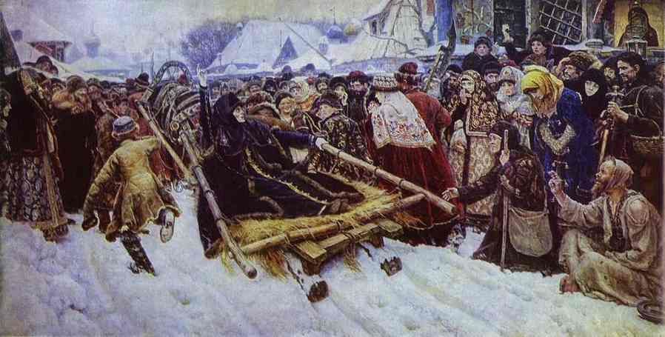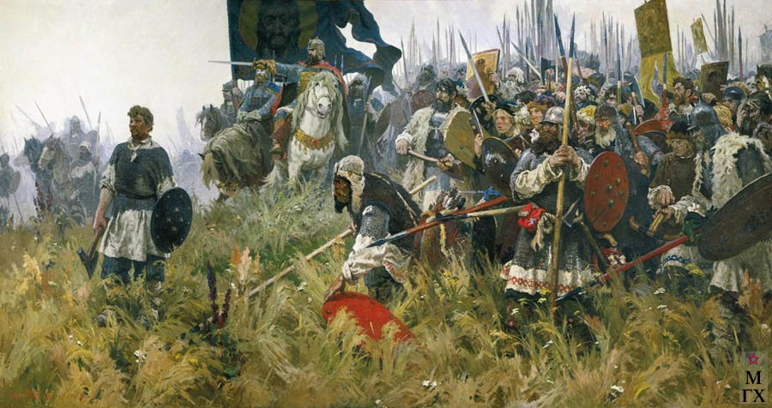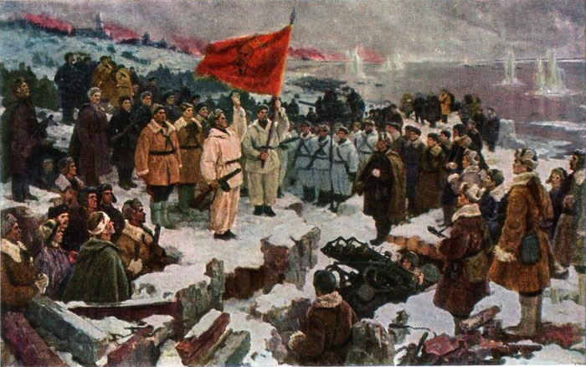
А) исторические факты
Б) написаны одним автором
В) отображают одно и тоже историческое событие

Приложение №2
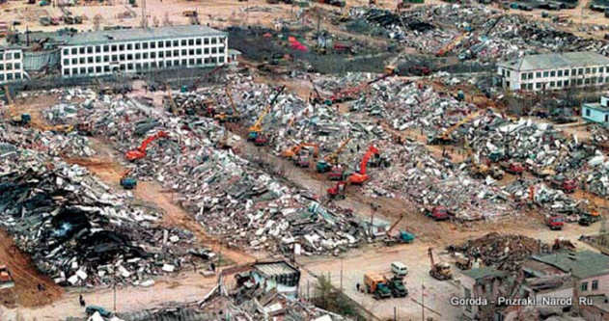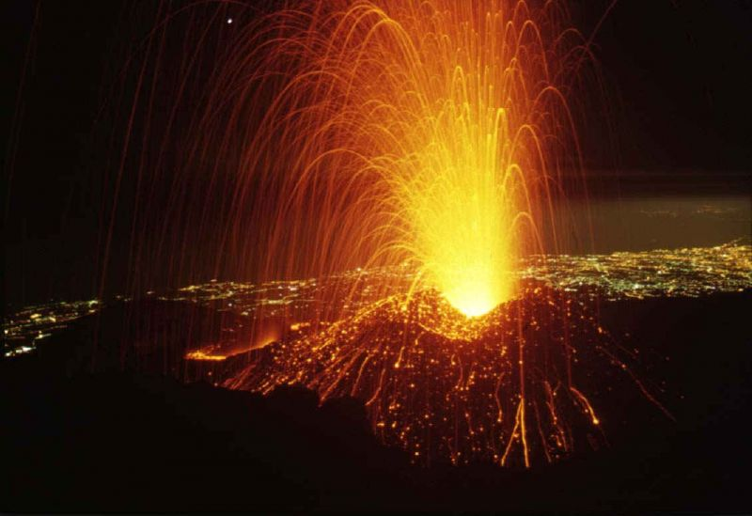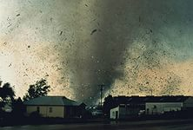
Землетрясение Извержение вулкана Смерч

Приложение №3
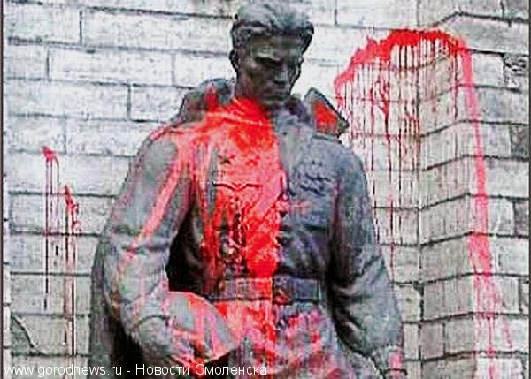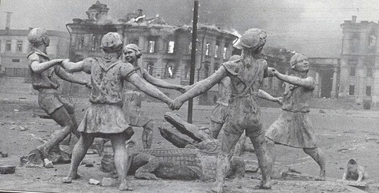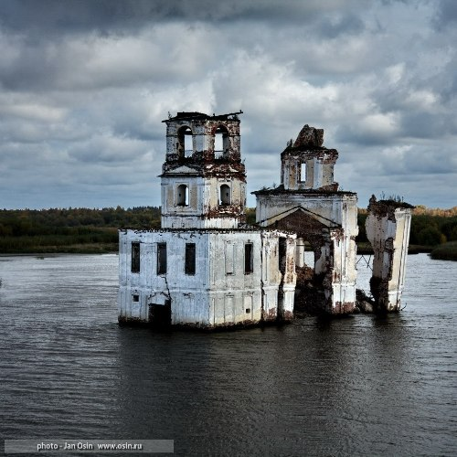
Вандализм Война Хозяйственная деятельность людей

Приложение №4

Карточка №1  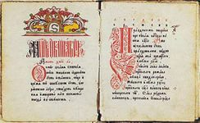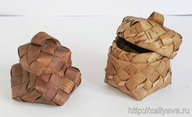  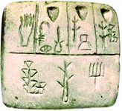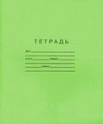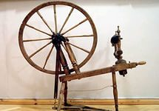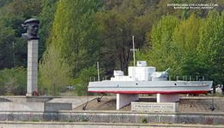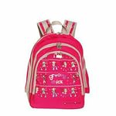 | Карточка №2  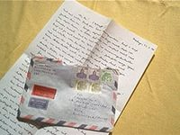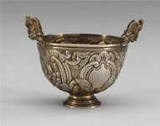  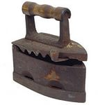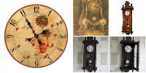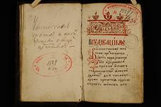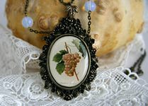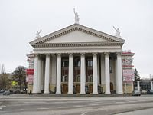

Приложение №5
- Как природные явления или деятельность людей приводят к гибели памятников истории? Известны ли вам случаи разрушения памятников старины в нашем крае? (Гибель памятников в результате землетрясений, оползней, ураганов, наводнений. Деятельность людей наносит вред памятникам истории: создание водохранилищ, строительство подземных коммуникаций, отказ от проведения реставрационных работ, халатность. В нашем посёлке окончательно было разрушено здание школы , построенное после войны, во время проведения ремонтных работ фасадов старых жилых зданий используются современные материалы при этом теряется неповторимая архитектура послевоенного времени).
- Как люди сохраняют сведения о прошлом? ( Люди создают памятники, которые увековечивают исторические события, героев).
- Назовите группы исторических источников. ( Письменные, вещественные, устные).
- С какой целью создаются архивы, музеи, библиотеки? ( Они создаются для хранения, изучения и использования исторических источников).
- Какие музеи, расположенные в Г. Волгограде, ты знаешь? (Музей обороны Царицына, Музей-панорама Сталинградская битва, краеведческий музей).

